Maria Flor já sabe o a e i o u
E agora passou ao p.
O p tem só um pé
E pode ser pá
E pode ser pó
O pó que faz o popó do papá.

Alves Redol (texto com supressões)
1. Depois de teres lido a poesia, completa o exercício com as palavras ao lado:
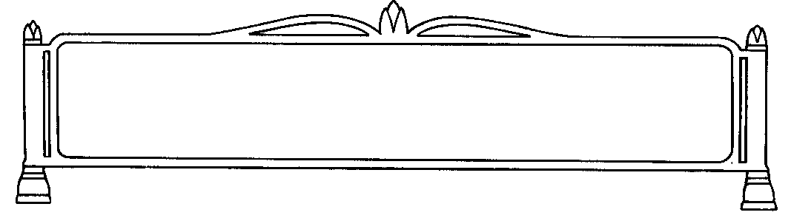
a e i o u são __________________ .
consoante vogais

p é uma ________________________.

2. Escreve cinco palavras que comecem por vogal.

a ___________________ e ___________________ i ___________________

o ___________________ u ___________________

3. No teu caderno, escreve cinco frases onde utilizes as palavras do exercício anterior.

..................................................................................................................................

Maria Flor já sabe o a e i o u
E agora passou ao p.
O p tem só um pé
E pode ser pá
E pode ser pó
O pó que faz o popó do papá.

Alves Redol (texto com supressões)
1. Depois de teres lido a poesia, completa o exercício com as palavras ao lado:

a e i o u são __________________ .
consoante vogais

p é uma ________________________.

2. Escreve cinco palavras que comecem por vogal.

a ___________________ e ___________________ i ___________________

o ___________________ u ___________________

3. No teu caderno, escreve cinco frases onde utilizes as palavras do exercício anterior.

